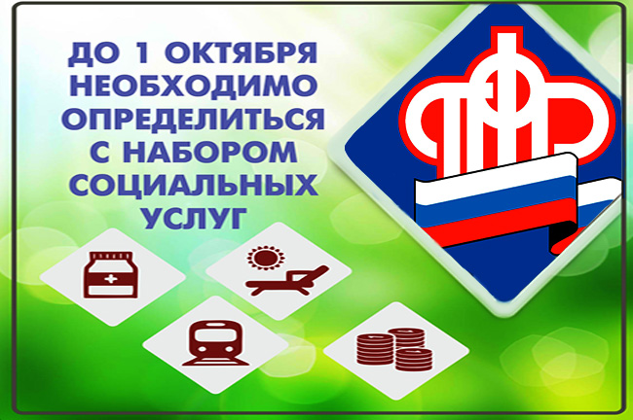
Социаль хезмәтләр җыелмасын яңарту турында гариза бирергә өлгер.
Мөслим районында клиентлар хезмәте (бүлек хокукларында) 1 октябрьгә кадәр социаль хезмәтләр алу хокукына ия, ләкин аның акчалата эквивалентын алучы федераль льготниклар тиешле гаризаны КФҮгә, Пенсия фондының территориаль органнарына, алдан язылу буенча яки РПФ сайтында Шәхси кабинет аша бирә һәм соцпакет алу хокукын үзенә кире кайтара ала, дип искәртә. Бирелгән гариза киләсе елның 1 гыйнварыннан гамәлгә керәчәк.
Социаль хезмәтләр җыелмасы үз эченә ала:
* рецептлар буенча Медицина куллану өчен дару препаратлары, рецептлар буенча медицина эшләнмәләре, инвалид балалар өчен дәвалау туклануының махсуслаштырылган продуктлары;
* төп авыруларны профилактикалау өчен санатор-курорт дәвалавына юлламалар;
• шәһәр яны тимер юл транспортында, шулай ук дәвалану урынына бару һәм кире кайту өчен шәһәрара транспортта түләүсез йөрү.
«Социаль хезмәтләр җыелмасын алу хокукына ия федераль льготникларга ветераннар, инвалидлар, шул исәптән инвалид балалар, фашизмның балигъ булмаган элеккеге тоткыннары, радиация йогынтысына дучар ителгән затлар арасыннан аерым категорияләр керә. Бүгенге көндә Татарстан Республикасының Мөслим районында дәүләт социаль ярдәмен 2 меңнән артык кеше ала", - дип билгеләде клиентлар хезмәте җитәкчесе Фәридә Ганиева.
Мөһим! Дару препаратларын дәүләт даруханәләре, төп авыруларны профилактикалау өчен санатор-курорт дәвалавына юллама – Социаль иминият фонды, шәһәр яны тимер юл транспортында бушлай йөрү, шулай ук дәвалану урынына бару һәм кире кайту өчен шәһәрара транспортта – РТЮ тәкъдим итә.

